SPOJENÁ ŠKOLA, MASARYKOVA 24, PREŠOV
Organizačná zložka Stredná odborná škola podnikania, Masarykova 24, Prešov
Masarykova 24, 080 01 Prešov

Uviesť názov práce
MATURITNÝ PROJEKT
Študijný odbor: manažment regionálneho cestovného ruchu

Školský rok: 2011/2012 Vypracoval: Emília Banková
Trieda: IV. A

Obsah
ÚVOD 4
1 Jadro práce 5
1.1 Názov podkapitoly 5
1.1.1 Názov časti podkapitoly 5
2 Ilustrácie, tabuľky, rovnice 6
2.1 Ilustrácie 6
2.2 Tabuľky 6
2.3 Rovnice, vzorce 7
Záver 8
Zoznam použitej literatúry 9
Prílohy 10
Príloha A – CD médium 10
Príloha B – Metodické listy 10
Príloha C – Dotazník 10

Poznámka: Obsah formátujte tak, aby sa zmestil celý na 1 stranu

Úvod
Hlavný text práce obsahuje úvod, jadro (číslované kapitoly a podkapitoly druhej a tretej úrovne s ilustráciami a tabuľkami), záver a zoznam použitej literatúry. Úvod nemá byť číslovaný.
Úvod sa vzťahuje konkrétne na spracúvanú tému, uvádza do jej problematiky, charakterizuje motiváciu pre jej výber, stručne popisuje štruktúru a ciele práce.
Nie je vhodné v úvode opakovať to, čo je uvedené v závere. Aj keď je úvod umiestnený na začiatku, jeho konečnú verziu píše žiak až po dokončení celej práce.
- Jadro práce
Žiak podrobne rozpracuje hlavný cieľ a z neho vyplývajúce čiastkové ciele práce. Majú byť napísané jasne, zrozumiteľne, aby čitateľ porozumel, čo autor prácou sledoval.
Výsledky meraní dotazníkov, testov je vhodné spracovať do tabuliek a grafov. Výsledky sa majú podávať zrozumiteľne a prehľadne.
  - Názov podkapitoly
Podkapitoly práce slúžia na členenie textu práce s cieľom čo najväčšej prehľadnosti.
    - Názov časti podkapitoly
Rozsah maturitnej práce je 20-25 strán.
Pri písaní práce treba dodržať stanovený rozsah. Do počtu strán sa nepočítajú obálka, titulný list, obsah a prílohy. Počíta sa iba hlavná časť práce, do ktorej patrí aj úvod, záver a zoznam bibliografických odkazov.
- Ilustrácie, tabuľky, rovnice
V práci sa môžu vyskytovať okrem slovného textu aj informácie vyjadrené v obrazovej forme a symbolmi.
  - Ilustrácie
Ilustrácie sú obrázky obsahujúce grafy, diagramy, mapy, schémy a pod. Nie je potrebné rozlišovať rozličné typy ilustrácií, stačí, ak sa všetky označia ako „Obrázok”. Všetky ilustrácie musia byť očíslované súvislým radom číslic v celej práci a musia mať titulky (názov obrázku) pri každom obrázku. Text titulku musí byť pochopiteľný aj bez kontextu. Majú sa zaradiť bezprostredne za textom, kde sa spomínajú po prvýkrát (najlepšie na tej istej strane). Obrázok by mal byť podľa možnosti centrovaný. Pri odkazovaní na daný obrázok v texte použijeme odkaz uvedený v zátvorke (napr. Obr. 1).
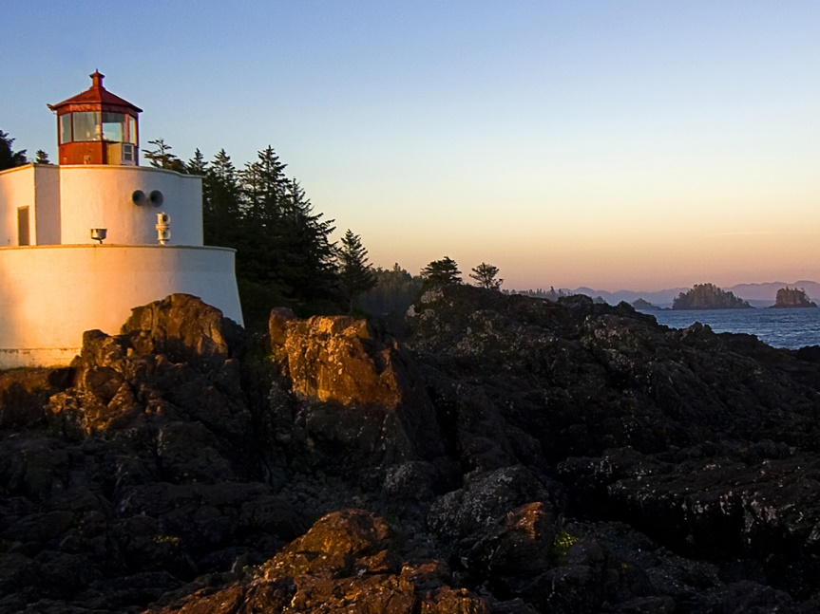
Obr. 1 Názov obrázka
  - Tabuľky
Tabuľky prezentujú myšlienky a tvrdenia popisované v práci. Akýkoľvek tabuľkový materiál, ktorý sa skladá z viac než štyroch alebo piatich riadkov, by mal byť spracovaný do formy tabuľky. Popis a záhlavie tabuľky má byť zrozumiteľné samostatne bez odkazu na text. Záhlavia majú vyjadrovať druh veličiny a typy jednotiek vo forme „veličina/jednotka”, je potrebné používať rovnaké symboly a skratky ako v texte. Každá tabuľka musí mať poradové číslo a titulok, umiestnený zvyčajne nad tabuľkou. Tabuľka by mala mať rovnakú orientáciu, ako text práce.
Tab. 1 Názov tabuľky
Miesto pobytu | Strava | Cena v €
 |  | v sezóne | mimo sezóny
Hviezdoslav | raňajky | 150,50 | 140,00
Liečebný dom Solisko | plná penzia | 520,00 | 490,00
Hotel Energetik | polpenzia | 156,00 | 150,00
Hotel Panoráma | raňajky | 163,30 | 154,00

Pozn.: Cena zahŕňa 7-krát stravu, v liečebných domoch základnú liečebnú starostlivosť.

Záver
Záver obsahuje vecné závery, sumarizáciu, vlastný prínos alebo pohľad autora, odporúčania pre prax (výučbu). Záver je uvedený na maximálne 1 stranu.

Zoznam použitej literatúry
Všetky dokumenty, ktoré v práci použijete, je potrebné zoradiť do zoznamu pozostávajúceho z bibliografických odkazov, ktorý označujeme napr. Zoznam použitej literatúry. Pre tvorbu zoznamov použitej literatúry platia štandardy. Cieľom je, aby zo zoznamu použitej literatúry bolo možné jasne identifikovať použitý zdroj a aby ho bolo možné bez ťažkostí opäť vyhľadať.
Hlavným zdrojom údajov pre tvorbu bibl. odkazov je titulný list (tzn. prvý list v knihe, kde sú uvedené údaje o názve autorovi atď.), príp. jeho rub. Odkazy sa môžu týkať knižných, časopiseckých a iných zdrojov informácií (zborníky z konferencií, patentové dokumenty, normy, odporúčania, kvalifikačné práce, osobná korešpondencia a rukopisy, odkazy cez sprostredkujúci zdroj, elektronické publikácie), ktoré boli v práci použité.
Technika citovania určuje spôsob, akým označujeme citácie v dokumente, pričom podľa normy (pozri STN ISO 690) existuje viacero spôsobov citovania. Pri metóde číselných citácií sa v zozname bibliografických odkazov každé citované dielo uvádza v tom poradí, v akom bolo uvedené a číslované v texte. Číslované odkazy v texte sú uvedené v zátvorkách (napr.: [3]) a odkazujú na dokumenty v takom poradí, v akom sa citujú po prvýkrát. Nasledujúce citácie dostávajú také isté číslo, ako má prvá citácia. Ak sa citujú osobitné časti dokumentu, môžu sa za číslom citácie uviesť čísla strán.
Príklad zoznamu použitej literatúry:
- KALAŠ, Ivan. – BLAHO, Andrej.: Tvorivá informatika. 1. zošit z programovania. Bratislava: SPN - Mladé letá, 2007. 48. s. ISBN 80-10-01723-2
- CIMBALA, Roman – BALOGH, Jozef – DŽMURA, Jaroslav: Diagnostika výkonových transformátorov s využitím prvkov umelej inteligencie 1. In: Elektrotechnický magazín ETM. roč. 14, č. 1 (2004), s. 8-9.
- Kolektív autorov: Štátny vzdelávací program. [online] Bratislava> ŠPU v Bratislave, 2008. Aktualizované 14.2.2010 [cit. 2010-02-17]. Dostupné na internete: <http://new.statpedu.sk/sk/filemanager/download/987>
- Elektronické diplomové a dizertačné práce SR: ETD SK. [online]. Košice : ETD SK, 2004. Aktualizované 14-2-2005 [cit 2005-03-10]. Dostupné na internete: <http://www.etd.sk/>.
- KATUŠČÁK, Dušan: Ako písať záverečné a kvalifikačné práce. Nitra: Enigma, 2004. 162 s. il. ISBN 80-89132-10-3

Prílohy
Zoznam príloh záverečnej práce:
- Príloha A – CD médium
- Príloha B – <názov prílohy>
- Príloha C – <názov prílohy>
Táto časť záverečnej práce obsahuje zoznam všetkých príloh. Číslovanie strán príloh nadväzuje na číslovanie strán v hlavnom texte.

Príloha A – CD médium
Priložené CD médium povinne obsahuje text záverečnej práce vo formáte PDF. CD môže obsahovať edukačný hypertext, metodické listy, dotazníky a ukážky žiackych projektov atď. CD médium zabalené do papierového obalu sa vlepí na vnútornú stranu zadnej obálky záverečnej práce.

Príloha B – <názov prílohy>
<popis prílohy>

Príloha C – <názov prílohy>
<popis prílohy>

